Titre : La soif règne sur Zagora A cause de la pénurie d’eau potable, les habitants doivent débourser entre 5 et 10 DH par bidon de 20 litres

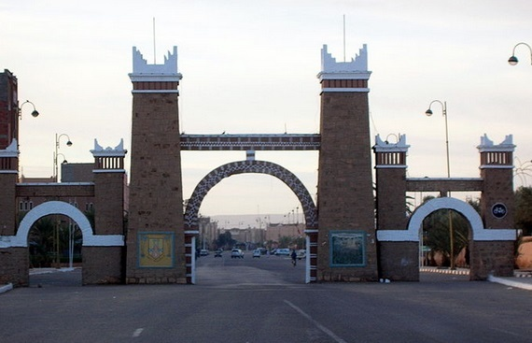
Le spectre de la soif plane sur Zagora. La pénurie d’eau potable est devenue un sérieux problème qui menace la stabilité de la région. En effet, la grogne de la population victime des arrêts récurrents de l’approvisionnement en eau et de l’augmentation de sa salinité ne cesse d’enfler. Notamment à quelques jours de l’avènement du mois sacré de Ramadan caractérisé par une grande consommation en eau potable.
« La ville vit aujourd’hui une vraie crise. La population s’approvisionne en eau de mauvaise qualité et dont le taux de salinité est très important », nous a révélé Jamal Akchbabe, président de l’Association des amis de l’environnement à Zagora (AAEZ) avant de poursuivre : « Actuellement, les Zagoris s’approvisionnent grâce aux eaux puisées des puits de la région de Fija ou Rbat Lhjar. Il s’agit d’eaux douces mais non traitées. Un bidon de 20 litres coûte entre 5 et 10 DH ».
Un problème appelé à s’accentuer davantage dans les prochains jours. « Lors du mois sacré, les citernes approvisionnant la ville deviennent de plus de plus rares et, du coup, il y aura moins d’eau potable à consommer », nous a déclaré un membre de l’Association Hay Temmour.
Une situation critique qui risque de perdurer si rien n’est fait comme l’ont affirmé plusieurs associations et acteurs écologiques réunis dernièrement à Zagora. D’après eux, la région connaît, depuis plusieurs années, une diminution de la pluviométrie qui est passée de 120 ml par an à 30 et qui a été aggravée par la récurrence des années de sécheresse. Un état de fait des plus dangereux puisque 85% des eaux souterraines et superficielles sont consommées par l’agriculture. 400 millions de m3 des réserves en eaux superficielles du bassin du Draâ sont entièrement destinées à l’irrigation de 26.000 ha. En outre, 88% des ressources d’eaux souterraines estimées à 100 millions de m3 sont dédiées à l’irrigation et seulement 12% à la distribution de l’eau potable.
Une réalité d’autant plus alarmante que les besoins en eau dans ce bassin pourraient atteindre 642 millions de m3 en 2020 dont 610 millions de m3 destinés à l’agriculture et 32 millions de m3 à l’eau potable. Que proposent donc ces écologistes pour changer la donne ? Dans un document intitulé « Déclaration de Zagora », les ONG ont appelé, d’abord, l’Office national de l’eau et de l’électricité (ONEE) à assumer ses responsabilités en matière de généralisation de l’approvisionnement en eau potable et à garantir sa qualité. L’ONEE a été également appelé à déployer plus d’efforts afin de rechercher et d’explorer d’autres ressources en eau pour faire face à la demande croissante de la population de la région.
L’Etat, lui-aussi, a été également interpellé notamment en ce qui concerne la mise en application des textes législatifs. A ce propos, il a été question d’exiger des pouvoirs publics que soient opérationnalisées les dispositions de la loi 10-95 sur l’eau afin de limiter le gaspillage et l’exploitation anarchique des ressources hydriques et notamment les articles relatifs à la solidarité hydraulique entre les régions disposant de ressources abondantes et celles qui en sont dépourvues. La mise en pratique de la loi sur les déchets a été aussi demandée en vue de lutter contre la pollution de ces ressources.
Des mesures urgentes mais qui exigent, selon la Déclaration de Zagora, un travail de valorisation des ressources en eau et l’élaboration d’une étude hydrogéologique afin de recenser ces réserves. Des demandes qui risquent de tomber dans l’oreille d’un sourd puisque ce n’est pas la première fois que de telles réclamations ont été adressées aux pouvoirs publics.

25 Juin 2014
SOURCE WEB Par Hassan Bentaleb Libération
Tags : Déclaration de Zagora - pénurie d’eau potable- population victime des arrêts récurrents de l’approvisionnement en eau- mois sacré de Ramadan- Jamal Akchbabe, président de l’Association des amis de l’environnement à Zagora (AAEZ)- l’Association Hay Temmour- la région de Zagora connaît, depuis plusieurs années, une diminution de la pluviométrie qui est passée de 120 ml par an à 30ml-, 88% des ressources d’eaux souterraines estimées à 100 millions de m3 sont dédiées à l’irrigation et seulement 12% à la distribution de l’eau potable- les besoins en eau dans ce bassin pourraient atteindre 642 millions de m3 en 2020 dont 610 millions de m3 destinés à l’agriculture et 32 millions de m3 à l’eau potable- l’Office national de l’eau et de l’électricité (ONEE)- exiger des pouvoirs publics que soient opérationnalisées les dispositions de la loi 10-95 sur l’eau afin de limiter le gaspillage et l’exploitation anarchique des ressources hydriques-

